**Project Taiko report**

**黃偉宸 E44021199**

**UML diagram:**

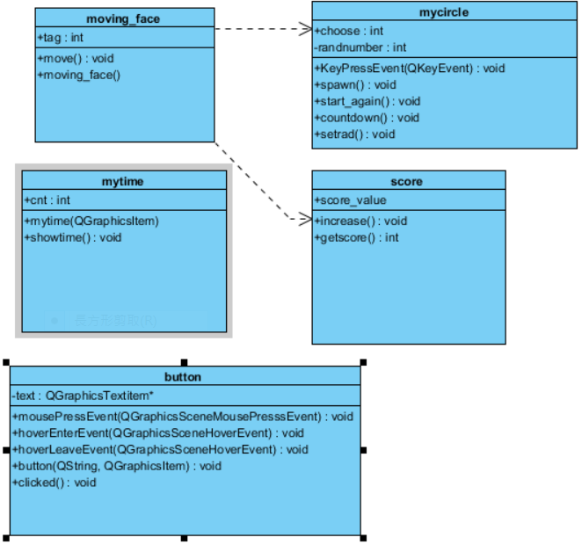

Screen shot:

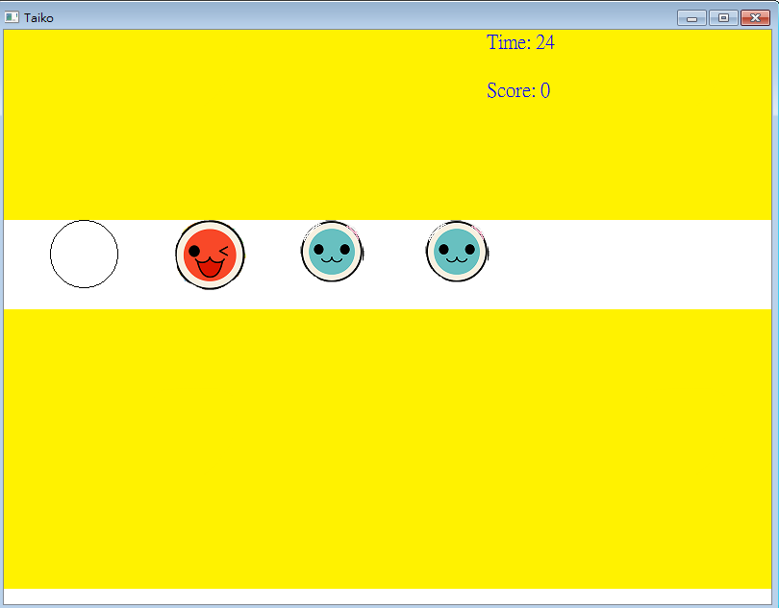

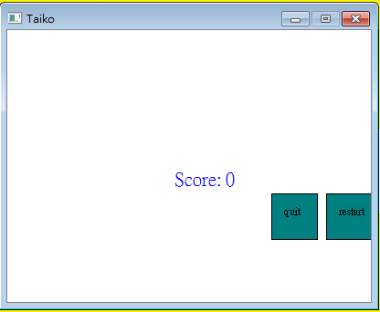

程式架構:

隨機生成: myCircle:setrad() 來改變myCircle裡的memberdata randnumber。

時間倒數:透過myTime裡面的showtime(),透過每秒減去其內memberdata的cnt。

生成:myCircle裡的spawn(),搭配QTimer透過connenct的single&slot每兩秒隨機產生一個。

削去方塊:按下按J鍵消去紅色，按下space消去藍色。

透過myCircel的KeyPressEvent以及moving_face::move()，每當face移動到靠近圓圈時觸發KeyPressEvent來使face消失。

重來:透過QProcess::startDetached()再次執行自己。

結束程式:透過Application::quit()。